**Carta de Proyecto ágil.**

**Project Charter Scrum**

**Proyecto PsicoLink**

**Cliente: Profesionales del área de salud mental**

**Historial de Revisiones**

| **Fecha** | **Versión** | **Descripción** | **Autor/es / Integrantes** |
| --- | --- | --- | --- |
| 02/10/2025 | 1 | Publicación inicial | Fernando Cavada  Lucas Cisternas  Joaquin Madariaga |
|  |  |  |  |

Contenido

**I. DEFINICIÓN DEL PROYECTO 5**

*1. Propósito de este documento 5*

2. Problemática por resolver 5

*3. Visión 6*

4. Modelo de Negocios Canva 7

*5. Objetivos 7*

*6. Estimación del tamaño del proyecto 8*

*7. Estimación de la complejidad del proyecto 9*

*8. Alcances 10*

*9. Riesgos 12*

10. Recursos 15

*11. Metodología de trabajo 16*

*12. Criterios de éxito (Definition of Done) 19*

*13. Prioridades (Product Backlog) 22*

*14. Hoja de ruta del producto (Roadmap) 25*

15. Supuestos y limitaciones (Alcances) 26

*1. Equipo: 26*

*2. Proceso: 26*

*3. Producto:* 26

16. Riesgos y problemas 27

*17. Valores de trabajo con Scrum 28*

*18. Personas y roles del proyecto. 29*

**II. ORGANIZACIÓN ÁGIL DEL PROYECTO 30**

*19. Épicas a cubrir 30*

*20. Perfil de Usuarios relacionados 32*

*21. Principales historias de usuarios por Épicas 34*

*22. Definición de responsabilidades del Equipo por Rol definido 34*

*23. Visión del producto 35*

24. Tecnologías de Desarrollo e Implementación 36

25. Componentes y Principales Artefactos por épicas 37

26. Product Backlog 42

*Alta Prioridad – Fundacionales y esenciales para MVP 43*

*Prioridad Media – Funcionalidades complementarias 44*

*Prioridad Baja – Extras, valor agregado 45*

*Etapa Final - Cierre del Proyecto* 46

27. Definición del Done 46

*Componentes Funcionales 46*

*Componentes de Calidad y Soporte* 48

28. Diseño inicial del software 49

*Diagramas de Actividad 49*

*Modelo de Datos (MER)* 50

29. Herramientas de gestión ágil 51

**II. Anexos. 52**

# DEFINICIÓN DEL PROYECTO

## Propósito de este documento

El presente documento tiene como propósito definir y comunicar de forma clara los lineamientos generales para la gestión del proyecto **PsicoLink**, con un enfoque en la identificación, evaluación y mitigación de riesgos asociados a su desarrollo e implementación. Se establecen estrategias para minimizar impactos en aspectos clave como seguridad de la información, cumplimiento normativo, adopción de usuarios, confiabilidad del sistema y sostenibilidad financiera.

Para ello, se implementará un ciclo de vida iterativo e incremental que asegure la entrega continua de valor al cliente, fomentando la adaptabilidad ante cambios, la mejora continua y la colaboración efectiva entre los distintos miembros del equipo. Como parte de la solución tecnológica, se desarrollará una aplicación móvil intuitiva y segura que permitirá la creación de perfiles de profesionales y usuarios, búsqueda avanzada con filtros personalizados, agendamiento automatizado de citas, comunicación privada, sistema de calificaciones y métodos de pago integrados, para los cuales será necesario definir los riesgos asociados a cada uno de estos requerimientos.

Finalmente, se establecen los artefactos Scrum y documentos complementarios necesarios para gestionar adecuadamente los requisitos, la monitorización, el seguimiento del progreso del proyecto y los procesos de adquisición y suministro. Todo ello asegurando la definición de roles, responsabilidades y compromisos de todos los participantes, tanto internos como externos, y garantizando un entorno seguro, eficiente y confiable para usuarios y profesionales de la salud mental.

## Problemática por resolver

En la actualidad, un gran número de personas enfrenta dificultades para acceder a atención psicológica adecuada y oportuna. Existen diversas barreras que complican la búsqueda y elección de un psicólogo o terapeuta que se ajuste a sus necesidades específicas, disponibilidad horaria, presupuesto y enfoque terapéutico. A esta situación se suma la falta de plataformas especializadas que faciliten la comparación, contacto y verificación de profesionales certificados, generando desconfianza y desinformación en los usuarios.

Además, factores como la falta de tiempo, la complejidad de los procesos de agendamiento (dependientes muchas veces de llamadas o correos), y el estigma social asociado a buscar ayuda psicológica, desmotivan a las personas a iniciar un proceso terapéutico.

Por lo tanto, es necesario contar con una solución digital centralizada, segura y accesible que simplifique este proceso, reduzca las barreras de entrada y garantice la calidad del servicio profesional, ayudando así a más personas a cuidar su salud mental sin complicaciones.

## Visión

El proyecto tiene como propósito convertirse en la plataforma digital de referencia para la conexión entre usuarios y profesionales de la salud mental, facilitando el acceso a servicios psicológicos de forma segura, rápida y eficiente. La aplicación busca eliminar las barreras existentes en la búsqueda y selección de, ofreciendo un sistema intuitivo que permita a los usuarios encontrar profesionales certificados que se ajusten a sus necesidades, preferencias y disponibilidad. A través de herramientas de comunicación, agendamiento y calificación, la plataforma optimizará y transparentará el proceso, promoviendo el bienestar emocional de las personas y asegurando una experiencia confiable y accesible para todos.

Para lograrlo, la plataforma contará con una infraestructura tecnológica avanzada, incluyendo:

* **Base de datos en la nube (SaaS - PostgreSQL):** Sistema centralizado para el almacenamiento seguro de perfiles, historial de consultas y transacciones.
* **Aplicación móvil (Angular e Ionic):** Interfaz optimizada para pacientes y profesionales, permitiendo a los usuarios agendar consultas con profesionales de la salud mental según sus necesidades, mientras que los profesionales podrán revisar los perfiles de los clientes antes de confirmar una cita y atenderlos posteriormente.
* **Plataforma web (HTML, CSS):** Panel administrativo para la gestión y regulación de las acciones dentro de la aplicación, junto con una versión web para los usuarios con funcionalidades equivalentes a la aplicación móvil.
* **Ambiente de pruebas:** Entorno de validación para garantizar la calidad, seguridad y estabilidad del sistema antes de su implementación en producción.

A través de herramientas avanzadas de comunicación, agendamiento y calificación, la plataforma optimizará y transparentará la interacción entre usuarios y profesionales, promoviendo el bienestar emocional y asegurando una experiencia confiable, accesible e innovadora para todos los involucrados.

## Modelo de Negocios Canva

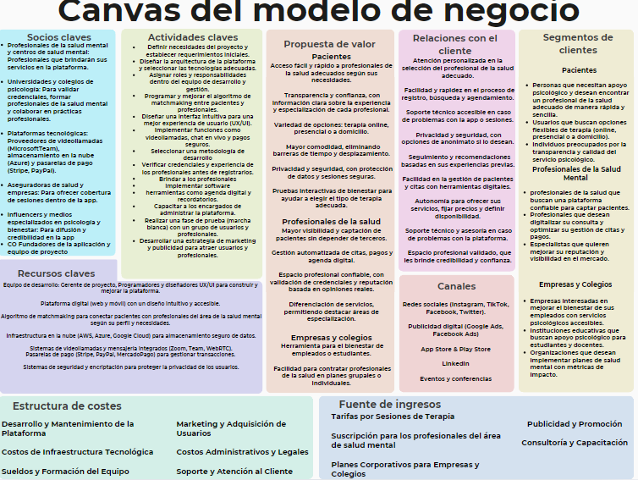

## Objetivos

**Objetivo Estratégico:** Facilitar el acceso a servicios de salud mental mediante una plataforma digital centralizada, que conecte de manera eficiente y segura a usuarios con profesionales de la salud mental certificados.

**Objetivo General:** Desarrollar una plataforma digital que optimice la búsqueda, contacto y gestión de sesiones entre profesionales de la salud mental y pacientes, ofreciendo herramientas de comunicación, agendamiento y calificación.

**Objetivos Específicos:**

* Diseñar e implementar una aplicación móvil con un sistema de perfiles para usuarios y profesionales.
* Desarrollar un buscador con filtros personalizados para facilitar la elección del profesional.
* Implementar un sistema de mensajería y agendamiento con recordatorios automáticos.
* Crear un sistema de calificaciones y reseñas para mejorar la transparencia y confianza.
* Integrar opciones de pago seguro dentro de la aplicación.
* Desarrollar un modelo de negocio sostenible basado en anuncios, suscripciones y comisiones.
* Implementar un panel administrativo para la verificación de credenciales y gestión de usuarios.
* Garantizar la seguridad y privacidad de los datos mediante cifrado y autenticación robusta.
* Implementar un ambiente seguro de base de datospara almacenar perfiles, historial y transacciones, asegurando disponibilidad y escalabilidad.
* Incorporar funcionalidades de emergencia para contacto inmediato con líneas de ayuda.
* Facilitar herramientas de seguimiento terapéutico para que los usuarios lleven un historial de sesiones.

## Estimación del tamaño del proyecto

El proyecto se clasifica como de tamaño mediano, dado que requiere una infraestructura moderada y un equipo de desarrollo con múltiples responsabilidades. Actualmente, se implementa con un enfoque early adopter, lo que permite validar su viabilidad en una fase inicial y ajustar la solución antes de una posible expansión. No obstante, la plataforma está diseñada para escalar y soportar un mayor volumen de usuarios y transacciones a medida que crezca la demanda.

## Estimación de la complejidad del proyecto

El desarrollo de la aplicación móvil y plataforma web para conectar usuarios con profesionales de la salud mental presenta una complejidad media, debido a la integración de múltiples tecnologías pero que contiene funcionalidades comunes y fácilmente replicables.

**Evaluación de la complejidad:**

La adopción de Scrum como metodología ágil permite gestionar esta complejidad mediante ciclos iterativos, facilitando la entrega continua y el ajuste progresivo del producto. Sin embargo, la implementación de varias APIs externas y un sistema multiplataforma (móvil y web) añade un nivel adicional de dificultad técnica y de integración.

El equipo de desarrollo de este proyecto al ser pequeño, se enfrenta a grandes desafíos en términos de:

* Especialización técnica (particularmente para aprender las tecnologías que no se utilizan demasiado).
* Distribución de roles y tareas (desarrollo, testing, diseño, administración).
* Tiempos de desarrollo, considerando la carga de trabajo de cada integrante.

## Alcances

El presente proyecto tiene como objetivo desarrollar una plataforma digital (móvil y web) para facilitar el acceso de usuarios a servicios de salud mental, optimizando la búsqueda, selección y agendamiento de consultas con profesionales de la salud mental. El sistema incluirá funcionalidades diferentes para cada rol, siendo estos pacientes, profesionales y administradores.

***¿Qué hace?***

**Requisitos funcionales:**

* **Registro y autenticación de usuarios (pacientes y profesionales)** mediante formularios sencillos y seguros.
* **Agendamiento de consultas**: Los pacientes podrán buscar, filtrar y agendar sesiones con profesionales de acuerdo a sus necesidades y disponibilidad.
* **Mensajería entre usuarios**: Permite a pacientes y profesionales intercambiar mensajes de forma segura dentro de la plataforma, facilitando la comunicación previa o posterior a las sesiones.
* **Videollamadas integradas**: Brinda la posibilidad de realizar sesiones en línea en tiempo real mediante un sistema de videoconferencia, asegurando privacidad y accesibilidad sin necesidad de traslados.
* **Perfil de profesional personalizado**: Los profesionales de la salud mental podrán gestionar su perfil, disponibilidad, especialidad y visualizar la información del paciente previo a la consulta.
* **Plataforma web para administradores**: Permite la gestión de usuarios, supervisión de transacciones, generación de reportes y validación manual de profesionales.
* **Notificaciones y recordatorios automáticos** para citas próximas y cambios en la agenda.
* **Historial de consultas y transacciones** accesible tanto para usuarios como para profesionales.

**Requisitos no funcionales:**

* **Seguridad y confidencialidad**: Protección de los datos personales y sensibles de los usuarios (cumplimiento con normativas básicas de privacidad).
* **Alta disponibilidad y accesibilidad multiplataforma**: Acceso vía aplicación móvil (Android/iOS) y versión web responsive.
* **Escalabilidad**: Uso de base de datos SaaS en la nube para facilitar el crecimiento futuro sin afectar el rendimiento.
* **Interfaz amigable e intuitiva**: Diseño centrado en la experiencia del usuario (UX/UI).
* **Ambiente de pruebas sólido** para garantizar calidad y detectar errores antes de la liberación.

***¿Qué NO hace?***

* No ofrece diagnósticos clínicos automatizados ni sustituye la consulta profesional directa.
* No gestiona pagos o facturación automatizada en la primera versión (se deja para futuras etapas).
* No garantiza resultados terapéuticos específicos, ya que estos dependen de la relación entre el usuario y el profesional.
* No proporciona medicamentos ni recetas médicas, al no ser una plataforma médica ni farmacéutica.
* No cubre la gestión de seguros médicos ni trámites relacionados.
* No incluye un sistema de seguimiento terapéutico a largo plazo más allá del historial básico de consultas.

## Riesgos

**Riesgos Técnicos, de Calidad o de Rendimiento**

* Especificaciones de requisitos insuficientes o ambiguas
* Dependencia de tecnologías emergentes sin madurez comprobada
* Complejidad en la integración de múltiples tecnologías
* Fallos de compatibilidad entre plataformas
* Problemas de rendimiento por carga inesperada del sistema
* Dificultad para mantener la seguridad del sistema ante ataques
* Vulnerabilidades en el almacenamiento de datos sensibles
* Errores en el procesamiento de transacciones
* Deficiencias en pruebas de software antes del despliegue
* Falta de estandarización en el desarrollo del software
* Baja disponibilidad de entornos de prueba realistas
* Falta de automatización en pruebas de calidad
* Problemas en la arquitectura del software que dificultan la escalabilidad
* Fallos en el control de versiones y gestión de cambios
* Dificultad en la documentación del código fuente
* Ineficiencia en algoritmos de procesamiento de datos
* Fallas en la replicación de bases de datos
* Integración deficiente con servicios de terceros
* Errores en la configuración del hosting y despliegue
* Baja tolerancia a fallos en los servidores
* Dificultad para realizar pruebas de carga y stress testing
* Dependencia de personal técnico altamente especializado
* Uso de metodologías de desarrollo inadecuadas
* Falta de redundancia en sistemas críticos
* Configuraciones erróneas en los servidores de producción
* Pérdida de datos por falta de copias de seguridad
* Falta de estrategias efectivas para mitigación de errores
* Excesiva cantidad de deuda técnica acumulada
* Falta de pruebas de regresión automáticas
* Ineficiencia en la gestión de logs y monitoreo de eventos
* Falta de procedimientos claros para la recuperación ante desastres
* Limitaciones en la configuración de permisos y roles de usuarios
* Problemas de latencia en aplicaciones en tiempo real
* Errores en el manejo de concurrencia en bases de datos
* Configuraciones erróneas en los servidores de seguridad
* Vulnerabilidades en APIs expuestas públicamente
* Falta de revisiones de código para prevenir vulnerabilidades
* Problemas en la compatibilidad con navegadores web
* Riesgo de bloqueo de cuenta por malas prácticas de autenticación
* Falta de planes de contingencia ante caídas del sistema
* Errores en la configuración de proxies y firewalls
* Excesiva dependencia de bibliotecas de terceros
* Dificultad para detectar errores en ambientes productivos
* Deficiencia en el diseño de bases de datos
* Problemas de indexación que afectan la velocidad de consultas
* Errores en la implementación de cifrado de datos
* Problemas con la accesibilidad del software
* Fallos en los procesos de backup y restauración
* Configuraciones erróneas en entornos de desarrollo y producción
* Riesgos de ataques DDoS a la plataforma
* Falta de pruebas de usabilidad que afecten la experiencia del usuario
* Problemas de interoperabilidad con otros sistemas
* Uso ineficiente de recursos computacionales
* Inestabilidad en la aplicación por malas prácticas de programación
* Exceso de consumo de ancho de banda en operaciones críticas
* Riesgo de incompatibilidad con futuras actualizaciones del sistema operativo
* Dificultad en la gestión de acceso y permisos de usuarios
* Errores en el procesamiento de imágenes de las certificaciones
* Fallas en los algoritmos de matchmaking
* Falsificación de credenciales de los profesionales de salud mental

**Riesgos de Gestión del Proyecto**

* Falta de definición clara de los objetivos
* Desviaciones en el cronograma del proyecto
* Mala estimación de costos y recursos
* Falta de metodologías de gestión de proyectos efectivas
* Problemas en la coordinación del equipo
* Escasez de personal capacitado
* Sobrecarga de trabajo en los desarrolladores
* Inadecuada gestión de prioridades
* Falta de control de cambios
* Problemas en la comunicación entre equipos
* Riesgo de decisiones tomadas sin análisis adecuado
* Demora en la toma de decisiones críticas
* Falta de mecanismos de mitigación de riesgos
* Riesgo de sobrecostos no planificados
* Falta de documentación sobre avances
* Falta de gestión en la motivación del equipo
* Riesgo de no cumplir con los entregables pactados
* Falta de claridad en la asignación de responsabilidades

**Riesgos Organizacionales**

* Falta de financiación para el proyecto
* Dependencia excesiva de un solo miembro clave
* Rotación de integrantes del equipo
* Dependencia de proyectos externos
* Falta de políticas de gestión del conocimiento
* Problemas en la distribución de responsabilidades
* Problemas en la estructura organizativa

**Riesgos Externos**

* Cambios en regulaciones legales
* Competencia con otros productos similares
* Cambios en tendencias tecnológicas
* Dependencia de servicios de terceros
* Cambios en las preferencias del usuario final
* Baja adopción de la aplicación
* Resistencia de los profesionales de la salud mental a utilizar la plataforma
* Riesgos asociados a fluctuaciones del mercado
* Cambios en estándares de seguridad y cumplimiento

## Recursos

**Espacio de trabajo**

* Trabajo remoto y reuniones presenciales puntuales.
* Espacios virtuales colaborativos (Google Workspace, Microsoft Teams, Google Drive, GitHub).

**Equipo, Personas y responsables**

Aunque aún no estén definidos todos los miembros, se estima la necesidad de los siguientes roles:

| **Responsables** | **Descripción** |
| --- | --- |
| Joaquín Madariaga – Backend y Coordinación Técnica | Se encargará de la programación de la lógica del negocio en Django y la creación de las APIs para las funcionalidades principales (registro, agendamiento, seguridad de usuarios). También apoyará en la definición técnica de los requerimientos y en la documentación del código. |
| Fernando Cavada – Base de Datos y Backend de Apoyo | Será responsable del diseño e implementación de la base de datos en PostgreSQL, desarrollando consultas y rutinas necesarias para el funcionamiento del sistema. Colaborará en el backend con la integración de módulos y validaciones. |
| Lucas Cisternas – Frontend y Calidad | Se ocupará de la programación de la aplicación móvil en Ionic/Angular y del portal web, asegurando la correcta interacción con las APIs. Además, liderará las pruebas de calidad (unitarias, de integración y usabilidad) para garantizar el correcto funcionamiento de la plataforma. |

**Habilidades y Capacidades Clave**

* Conocimiento en desarrollo ágil con Scrum.
* Programación en Python (Django), javascript, Angular e Ionic.
* Diseño y arquitectura de bases de datos (PostgreSQL).
* Experiencia en integración de APIs (Stripe, Microsoft Teams).
* Diseño centrado en el usuario (UX/UI).
* Gestión de riesgos y documentación técnica.

**Apoyo de Colaboración**

* Reuniones semanales de planificación (Sprint Planning).
* Dailys para seguimiento de avances y bloqueos.
* Herramientas de colaboración y gestión compartidas.
* Roles bien definidos y transparencia en las tareas.

**Herramientas**

| **Herramienta** | **Propósito** |
| --- | --- |
| **Figma** | Diseño de prototipos y mockups UX/UI. |
| **GitHub** | Control de versiones y colaboración en el código. |
| **Microsoft Teams / Google Meet** | Comunicación sincrónica y reuniones de equipo. |
| **Discord** | Comunicación asincrónica y rápida. |
| **Postman** | Documentación y pruebas de APIs. |
| **Office 365** | Gestión documental, redacción colaborativa y reportes del proyecto, gestión del product backlog. |

## Metodología de trabajo

El equipo de Psicolink seguirá **Scrum** como metodología ágil para garantizar un desarrollo iterativo, flexible y centrado en la entrega de valor continuo.

**Estrategias**

* Desarrollo incremental (sprint) para implementar funcionalidades en ciclos cortos.
* Priorización del backlog basada en valor para los usuarios.
* Mejora continua mediante inspección y adaptación en cada sprint.
* Optimización de experiencia de usuario (UX) en cada iteración.
* Trabajo colaborativo y comunicación efectiva.

**Metodología Scrum**

* **Sprints:** Se realizarán 5 iteraciones de 1 a 3 semanas con entregables funcionales.
* **Eventos Scrum:**
  + **Sprint Planning:** Definición de objetivos y tareas para el sprint.
  + **Sprint Review:** Demostración del trabajo completado.
  + **Sprint Retrospective:** Evaluación y mejora del proceso.

**Procesos**

1. **Planificación y definición del backlog** en función de requerimientos clave.
2. **Desarrollo iterativo**, entregando incrementos funcionales en cada sprint.
3. **Pruebas continuas** para garantizar calidad y estabilidad.
4. **Revisión y retroalimentación** para mejorar la plataforma de manera constante.
5. **Despliegue gradual y mantenimiento** con mejoras basadas en el feedback.

**Herramientas**

* **Gestión del backlog y tareas:** Excel.
* **Diseño y prototipado:** Figma, Adobe XD.
* **Desarrollo y control de versiones:** GitHub, GitLab.
* **Comunicación y colaboración:** Microsoft team, Google Meet.
* **Pruebas y automatización:** Selenium, Postman, pytest, jest.

**Técnicas que seguirá el equipo**

**User Stories**: Definir requerimientos en lenguaje sencillo, centrado en el usuario (Ej: "Como usuario, quiero filtrar especialistas de la salud mental por especialidad").

**Story Mapping:** Organizar y visualizar el backlog en un flujo lógico de desarrollo.

**Pair Programming**: Dos desarrolladores trabajan juntos en el mismo código para mejorar calidad y reducir errores.

**Code Review**: Revisiones constantes del código por parte del equipo antes de fusionarlo en el proyecto.

**Sprint Planning**: Definir qué tareas del backlog se completarán en cada sprint.

**Sprint Review**: Presentar los avances del sprint a los stakeholders y recibir feedback.

**Sprint Retrospective**: Evaluar lo que funcionó bien y qué se puede mejorar en el siguiente sprint.

**Automated Testing**: Usar herramientas para automatizar pruebas y detectar errores antes de producción.

## Criterios de éxito (Definition of Done)

La plataforma debe estar completamente funcional, permitiendo que los usuarios se registren, busquen y se emparejen con profesionales de la salud mental sin errores críticos y el cumplimiento de las normas ISO 25010, ISO 9001 Además, la experiencia de usuario debe ser fluida e intuitiva, garantizando tiempos de respuesta óptimos y accesibilidad para todos.

La seguridad es otro factor determinante, asegurando la protección de datos sensibles y el cumplimiento de normativas como Iso 27001, GDPR, ISO 27002 con protocolos de autenticación robustos. A nivel de adopción, se evaluará el éxito según la cantidad de registros y sesiones activas mensuales, reflejando un uso constante de la plataforma.

Un indicador clave será la tasa de conversión, es decir, la cantidad de usuarios que completan su perfil y concretan sesiones con profesionales de la salud mental. Asimismo, la disponibilidad de la aplicación debe superar el **99%**, asegurando estabilidad y rendimiento incluso en horarios de alta demanda.

El feedbackpositivo por parte de usuarios y profesionales de la salud mental será otro criterio esencial, con una calificación promedio mínima establecida Finalmente, el modelo de negocio debe demostrar sostenibilidad, generando ingresos suficientes para cubrir costos operativos y permitir reinversiones en mejoras continuas.

El proyecto será considerado completado y aceptado cuando se cumplan los siguientes criterios técnicos y funcionales para cada uno de los actores clave de la plataforma: usuarios finales (pacientes), profesionales de la salud mental, y el administrador del sistema.

**1. Funcionalidad General de la Plataforma**

* Debe estar **completamente funcional**, permitiendo a los usuarios registrarse, buscar y emparejarse con profesionales **sin errores críticos**.
* Debe cumplir con las normas:  
  + **ISO 25010** (calidad del software)
  + **ISO 9001** (gestión de calidad)
  + **ISO 27001 / ISO 27002** (seguridad de la información)
  + **GDPR** (protección de datos personales)

**2. Aplicación Móvil – Pacientes / Usuarios Finales**

**Condiciones de entrega:**

* Publicada en **Google Play Store** con su ficha completa (nombre, imágenes, descripción, enlaces).

**Funcionalidades mínimas:**

* Registro e inicio de sesión seguros (autenticación con correo y contraseña, verificación de identidad).
* Completar perfil con datos básicos, preferencias y objetivos terapéuticos.
* Exploración de perfiles de psicólogos (descripción, disponibilidad, calificaciones).
* Agendamiento de sesiones con **calendario interactivo**.
* Integración de **videollamadas**.
* **Pasarela de pago** segura integrada.
* **Chat privado y seguro** con el profesional.
* Historial de sesiones y pagos.
* Calificación y feedback después de cada sesión.
* Interfaz **intuitiva, accesible y responsive**.
* Tiempos de carga **menor a 3 segundos** en funciones clave.
* Cumplimiento de las normas **ISO 25010, ISO 27001 y GDPR**.

**3. Plataforma Web – Profesionales de la Salud Mental**

**Acceso mediante portal web dedicado.**

**Funcionalidades mínimas:**

* Registro y verificación de credenciales profesionales.
* Completar perfil con experiencia, especialidades y terapias ofrecidas.
* Configuración de **disponibilidad de agenda**.
* Gestión de citas y pacientes asignados.
* Realización de sesiones por videollamada desde la misma plataforma.
* Revisión de historial de sesiones y estadísticas.
* Gestión de pagos y cuenta bancaria.
* Comunicación segura vía chat con pacientes.
* Acceso a soporte técnico y administrativo.
* Plataforma optimizada para escritorio, rápida y segura.

**4. Panel Web de Administración – Administrador del Sistema**

**Funciones clave:**

* Supervisar registros de usuarios y profesionales.
* Validar credenciales profesionales.
* Gestionar reportes, soporte y feedback.
* Visualizar estadísticas de uso y crecimiento.
* Configurar reglas de emparejamiento y comisiones.
* Activar/suspender cuentas según condiciones.
* Supervisión de logs de seguridad y métricas.
* Control de servicios externos (videollamadas, pasarelas de pago).

**5. Condiciones Técnicas Generales para la Entrega Final**

**Requisitos de entrega:**

* Sistema desplegado en entorno productivo, accesible a usuarios reales.
* Infraestructura con:  
  + Seguridad (cifrado, autenticación, backups, control de roles).
  + Alta disponibilidad (**>99% uptime**).
* Documentación completa:  
  + Técnica (APIs, arquitectura, diseño base de datos).
  + Manuales de uso (usuarios, profesionales, admins).
* Evidencias de calidad:  
  + Pruebas unitarias, funcionales y de integración superadas.
  + Plan de contingencia y mantenimiento post-lanzamiento.
* Repositorio del código fuente disponible.

## Prioridades (Product Backlog)

**1. Acta de Constitución del Proyecto**

**Descripción:** Documento formal que autoriza el inicio del proyecto, define su objetivo, alcance general, responsables y recursos iniciales.

**2. Product Backlog del Proyecto**

**Descripción:** Lista priorizada y dinámica de todos los entregables, requisitos funcionales y no funcionales del sistema PsicoLink.

**3. Documentación de Planificación del Proyecto**

**Descripción:** Incluye cronograma, plan de riesgos, estrategia de comunicación, definición de roles y metodología Scrum a seguir.

**4. Diseño UX/UI Inicial (Wireframes)**

**Descripción:** Prototipos de baja fidelidad para todas las vistas: móvil, web y administrador. Representan los flujos básicos de usuario.

**5. Modelado y Creación de la Base de Datos (PostgreSQL)**

**Descripción:** Diseño normalizado de la base de datos incluyendo tablas, relaciones, claves foráneas, índices y medidas de seguridad.

**6. Desarrollo del Backend y API REST (Django)**

**Descripción:** Implementación de lógica de negocio central, endpoints RESTful, validaciones, seguridad, autenticación JWT y en un futuro en conjunto con OAuth.

**7. Portal Web de administración y soporte**

**Descripción:** Panel para gestores del sistema con funciones de control de usuarios, estadísticas, reportes, alertas y configuraciones.

**8. Aplicación Móvil Híbrida (Ionic + Angular)**

**Descripción:** App para iOS y Android con funcionalidades similares al portal web: login, chat, agendamiento, historial, pagos.

**9. Sistema de Agendamiento de Citas**

**Descripción:** Permite que los profesionales configuren su disponibilidad y los pacientes reserven o cancelen citas con confirmación automática.

**10. Chat Seguro entre Psicólogo y Paciente**

**Descripción:** Canal de mensajería en tiempo real con cifrado extremo a extremo y cumplimiento de normativas de privacidad.

**11. Sistema de Calificación y Opiniones**

**Descripción:** Funcionalidad que permite a los pacientes evaluar la atención recibida y a los psicólogos responder comentarios.

**12. Historial de Consultas y Notas Privadas**

**Descripción:** Módulo donde los pacientes pueden ver sesiones anteriores y los psicólogos registrar notas privadas sobre cada sesión.

**13. Búsqueda y Filtro Avanzado de Profesionales**

**Descripción:** Buscador que permite filtrar por especialidad, experiencia, ubicación, disponibilidad, calificación, etc.

**14. Sistema de Pagos Seguro (Stripe/PayPal)**

**Descripción:** Plataforma para realizar pagos, generar comprobantes, aplicar reembolsos y proteger datos según norma PCI-DSS.

**15. Módulo de Soporte Técnico (Sistema de Tickets)**

**Descripción:** Permite a los usuarios reportar problemas o hacer consultas, y al equipo técnico dar seguimiento y solución.

**16. Integración de Videollamadas con Microsoft Teams API**

**Descripción:** Agendamiento y realización de sesiones virtuales seguras directamente desde la app o el portal.

**17. Pruebas de Software**

**Descripción:** Pruebas unitarias, funcionales, de integración y carga. Validan el correcto funcionamiento, estabilidad y seguridad del sistema.

**18. Documentación Técnica y Manuales**

**Descripción:** Incluye guía de instalación, manuales de usuario, documentación de API con Swagger/OpenAPI, arquitectura y base de datos.

**19. Presentación Final y Demo del Producto**

**Descripción:** Demostración funcional del sistema ante stakeholders. Se validan todos los criterios de aceptación y el cumplimiento del backlog.

**20. Acta de Cierre del Proyecto**

**Descripción:** Documento final que valida que el proyecto fue completado, cumple con los objetivos y es aceptado por los interesados.

## Hoja de ruta del producto (Roadmap)

A continuación se presenta la hoja de ruta del producto para el proyecto PsicoLink, la imagen mostrada es solo referencia del roadmap completo, si desea consultar el roadmap completo acceda al siguiente link: [Definición proyecto](https://github.com/JoaquinMadari/Capstone_PsicoLink/blob/9acccff5a9d1bbb890f450304f60154cabd2c8f1/Fase%201/Evidencias%20Grupales/1.5_GuiaEstudiante_Fase%201_Definicion%20Proyecto%20APT.docx).

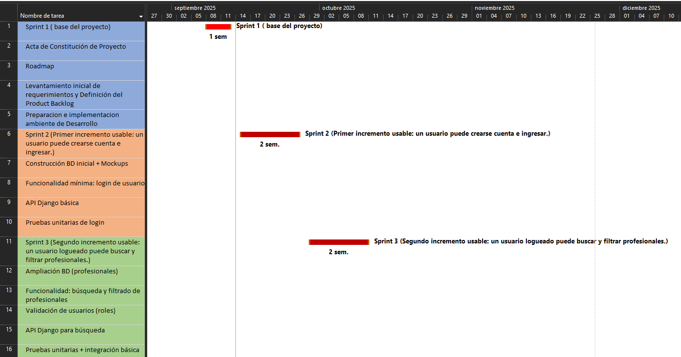

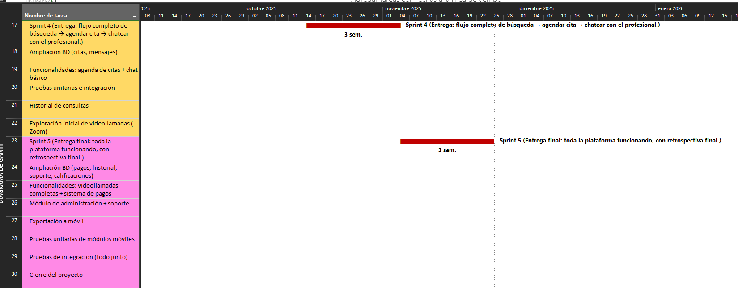

## Supuestos y limitaciones (Alcances)

### **1. Equipo:**

El equipo está compuesto por un número limitado de integrantes con roles ya definidos, por lo tanto, no es posible incorporar nuevos miembros durante el proyecto.

Cada miembro debe cumplir con sus responsabilidades asignadas según su rol Scrum (PO, Scrum Master, Developers, etc.).

La carga laboral semanal está limitada a un máximo de 40 horas por persona para evitar sobrecarga.

### **2. Proceso:**

Se aplicará estrictamente la metodología Scrum, con reuniones de planificación, revisión y retrospectiva al final de cada sprint.

No se permiten cambios de alcance una vez iniciado un sprint; estos se evaluarán para sprints futuros.

La documentación debe ser actualizada semanalmente como parte del DoD (Definition of Done).

Las decisiones deben tomarse por consenso del equipo o por el Product Owner en caso de bloqueo.

### **3. Producto:**

El MVP (Producto Mínimo Viable) debe incluir: registro, login, creación de perfil, exploración de profesionales, agendamiento de citas y sistema de historial básico.

La app debe estar optimizada para dispositivos Android (no se incluye soporte para iOS en esta etapa).

Se utilizarán tecnologías predefinidas: por ejemplo, Angular para frontend mobile, Django para backend, y Figma para prototipado.

Se excluye integración con sistemas de terceros en este primer ciclo de desarrollo.

## Riesgos y problemas

Para anticiparse a eventos que puedan afectar la continuidad, calidad o seguridad del proyecto, se han definido medidas de prevención orientadas a reducir la probabilidad de ocurrencia de incidentes. Estas incluyen la implementación de métricas de monitoreo para identificar desviaciones tempranas, un análisis de criticidad para priorizar áreas sensibles, y el uso de versiones anteriores estables como respaldo ante cambios importantes. Además, se velará por el cumplimiento normativo y legal en todos los procesos, y se establecerán políticas estrictas de control de accesos y seguridad. Se contempla también contar con un trabajador de respaldo para asegurar continuidad operativa y el desarrollo de un plan de recuperación de desastres (DRP) para actuar ante eventos mayores.

En caso de que ocurra un incidente, se ejecutarán acciones de mitigación diseñadas para contener el impacto y restaurar el funcionamiento normal del sistema. Esto incluye la ejecución del DRP, el aislamiento del riesgo para evitar su propagación, y la restauración del sistema mediante versiones estables. Se activará un plan de comunicación de crisis para informar oportunamente a los afectados, seguido de un análisis post-evento (postmortem) que permita identificar causas y ajustar procesos. Además, se reforzarán las medidas de seguridad, se actualizarán los planes de riesgo y, si es necesario, se convocará al experto backup para apoyar en la resolución del incidente.

## Valores de trabajo con Scrum

**Valores de Trabajo con Scrum**

El desarrollo de *PsicoLink* se guía por los principios del Manifiesto Ágil, priorizando la flexibilidad, la colaboración y el valor humano. Estos valores se traducen directamente en cómo organizamos y ejecutamos el trabajo dentro del marco Scrum:

1. **Individuos e interacciones sobre procesos y herramientas**

En PsicoLink, lo más valioso es el equipo multidisciplinario que trabaja en conjunto: Aunque usamos herramientas como GitHub o Google Drive, el éxito del proyecto depende del diálogo fluido, el respeto de roles y la colaboración diaria entre personas.

1. **Software funcionando sobre documentación extensiva**

El objetivo de PsicoLink es ofrecer una solución funcional que conecte eficazmente a pacientes con profesionales de la salud mental. Priorizamos entregar versiones operativas y probadas de nuestra app móvil, portal web y APIs, más allá de contar con documentación exhaustiva. El valor está en el uso real, no en papeles estáticos.

1. **Colaboración con el cliente sobre negociación contractual**

El desarrollo de PsicoLink se hace en contacto constante con stakeholders como profesionales de salud mental, posibles usuarios y entidades educativas. A través de reuniones, demos y pruebas, adaptamos nuestras funcionalidades según su retroalimentación, más allá de cumplir únicamente con un alcance inicial.

1. **Respuesta ante el cambio sobre seguir un plan**

Las necesidades de salud mental evolucionan, y también lo hace nuestro enfoque. Si durante el desarrollo detectamos nuevas prioridades (como accesibilidad, privacidad o mejoras de UX), ajustamos el backlog y respondemos con soluciones ágiles, sin quedarnos atados a un plan rígido.

## Personas y roles del proyecto.

| **Persona** | **Contacto** | **Rol** |
| --- | --- | --- |
| Lucas Cisternas | luc.cisternas@duocuc.cl | Responsable de identificar y priorizar las necesidades del cliente, además de asegurar que el equipo esté enfocado en brindar valor al cliente y alcanzar los objetivos comerciales. |
| Joaquin Madariaga | jo.madariagan@duocuc.cl | Encargado de administrar el proceso Scrum, superar obstáculos y garantizar que el equipo siga los principios y prácticas de Scrum. |
| Fernando Cavada | fe.cavada@duocuc.cl | Responsable del diseño y la definición de la arquitectura general del sistema, seleccionando tecnologías apropiadas, estableciendo patrones de diseño y definiendo estándares técnicos. Supervisa las decisiones estructurales que afectan transversalmente al desarrollo, garantizando la escalabilidad, mantenibilidad y rendimiento del sistema. |

# ORGANIZACIÓN ÁGIL DEL PROYECTO

## Épicas a cubrir

|  | **NOMBRE** | **DECLARACIÓN DE EPICA** |
| --- | --- | --- |
| E0 | Iniciación del proyecto | Definición visión del producto y planificación del product backlog. Implementar ambiente de Desarrollo y producción. |
| E1 | Diseño UX/UI y Planificación Técnica | Diseño de una experiencia de usuario intuitiva y accesible, junto con una arquitectura técnica sólida que permita una implementación fluida del sistema. |
| E2 | Infraestructura y Base de Datos | Establecer una infraestructura escalable y segura, y diseñar una base de datos eficiente que soporte las operaciones críticas de la plataforma. |
| E3 | Desarrollo de Backend y API REST | Construir una API REST robusta y modular que permita la comunicación fluida entre los distintos componentes de la plataforma. |
| E4 | Registro y Gestión de Usuarios | Creación, edición y gestión de perfiles de usuarios y profesionales de la salud mental, con validación de credenciales para profesionales. |
| E5 | Portal Web de Administración y Soporte | Desarrollar e implementar un portal web centralizado que permita gestionar usuarios, contenido, reportes y brindar soporte eficiente a los distintos actores de la plataforma. |
| E6 | Agendamiento de Citas | Implementación de un calendario interactivo para la reserva, modificación y cancelación de citas con confirmaciones automáticas. |
| E7 | Sistema de Comunicación Segura | Integración de un sistema de mensajería privada cifrada para la comunicación entre pacientes y profesionales de la salud mental. |
| E8 | Sistema de Calificaciones y Reseñas | Creación de un sistema de calificaciones y reseñas moderadas para evaluar la calidad de las consultas psicológicas. |
| E9 | Historial de Consultas y Notas Privadas | Implementar historial de las consultas y añadir notas privadas para asegurar el seguimiento clínico y mantener información sensible reservada cuando sea necesario. |
| E10 | Búsqueda y Filtros Avanzados de Profesionales | Desarrollo de un sistema de búsqueda avanzada con filtros personalizados para encontrar profesionales de la salud mental según especialidad, ubicación, disponibilidad y calificaciones. |
| E11 | Sistema de Pagos y Facturación | Incorporación de métodos de pago seguros con generación de facturas automatizadas y confirmación de transacciones. |
| E12 | Gestión de Soporte y Atención al Cliente | Creación de un sistema de soporte técnico con tickets, chat y base de conocimientos para resolver dudas e incidencias. |
| E13 | Integración de Videollamadas | Integración con un sistema de videollamadas seguras y estables que repliquen lo más posible una consulta presencial. |
| E14 | Seguridad, Privacidad y Protección de datos | Implementación de medidas de seguridad como autenticación multifactor y cifrado de datos para garantizar la privacidad. |
| E15 | Expansión y Escalabilidad de la Plataforma | Preparar la plataforma para soportar un crecimiento sostenido en usuarios, servicios y regiones, sin afectar el rendimiento ni la experiencia. |
| E16 | Validación y Cierre del Proyecto | Realización de pruebas finales, validación del cumplimiento de requisitos y cierre del proyecto con una entrega formal y documentación completa. |

## Perfil de Usuarios relacionados

| **Épicas / Usuarios** | **Paciente/Usuario** | **Profesional de la salud mental** | **Administrador** | **Soporte/TI** | **Equipo de desarrollo** |
| --- | --- | --- | --- | --- | --- |
| Iniciación del proyecto | **❌** | **❌** | **✅** | **✅** | **✅** |
| Diseño UX/UI y Planificación Técnica | **❌** | **❌** | **✅** | **✅** | **✅** |
| Infraestructura y Base de Datos | **❌** | **❌** | **✅** | **❌** | **✅** |
| Desarrollo de Backend y API REST | **✅** | **✅** | **❌** | **❌** | **✅** |
| Registro y Gestión de Usuarios | **✅** | **✅** | **✅** | **✅** | **❌** |
| Portal Web de Administración y Soporte | **❌** | **❌** | **✅** | **✅** | **❌** |
| Agendamiento de Citas | **✅** | **✅** | **❌** | **❌** | **❌** |
| Sistema de Comunicación Segura | **✅** | **✅** | **❌** | **❌** | **❌** |
| Sistema de Calificaciones y Reseñas | **✅** | **✅** | **✅** | **❌** | **❌** |
| Historial de Consultas y Notas Privadas | **✅** | **✅** | **❌** | **❌** | **❌** |
| Búsqueda y Filtros Avanzados de Profesionales | **✅** | **❌** | **❌** | **❌** | **❌** |
| Sistema de Pagos y Facturación | **✅** | **✅** | **✅** | **❌** | **❌** |
| Gestión de Soporte y Atención al Cliente | **✅** | **✅** | **✅** | **✅** | **❌** |
| Integración de Videollamadas | **✅** | **✅** | **❌** | **❌** | **❌** |
| Seguridad, Privacidad y Protección de datos | **✅** | **✅** | **✅** | **✅** | **❌** |
| Expansión y Escalabilidad de la Plataforma | **❌** | **❌** | **❌** | **❌** | **✅** |
| Validación y Cierre del Proyecto | **❌** | **❌** | **❌** | **❌** | **✅** |

## Principales historias de usuarios por Épicas

Aquí podemos visualizar una imagen del Product Backlog donde se muestran algunas historias de usuario.

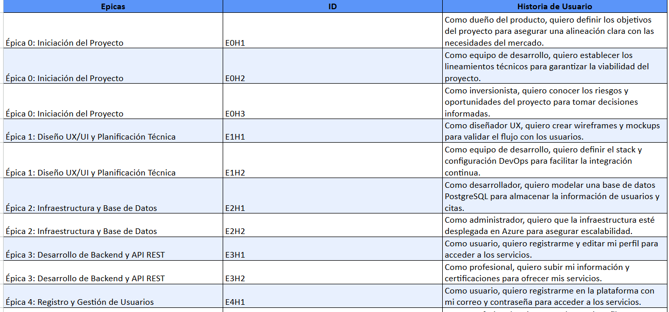

## Definición de responsabilidades del Equipo por Rol definido

**Equipo de Desarrollo**

1. **CEO (Fernando Cavada, Lucas Cisternas, Joaquín Madariaga)**
   * Responsables de la visión estratégica del proyecto.
   * Toman decisiones clave sobre la dirección de la empresa y la plataforma.
   * Define la arquitectura tecnológica del sistema.
   * Supervisa al equipo de desarrollo y garantiza la calidad técnica del producto.
2. **Fernando Cavada**
   * Diseña y administra la base de datos en PostgreSQL.
   * Garantiza la integridad, seguridad y rendimiento de los datos.
   * Implementa y supervisa políticas de seguridad (ISO 27001, GDPR).
3. **Joaquín Madariaga**
   * Desarrolla y mantiene la API y la lógica del servidor.
   * Gestiona la seguridad y optimización del backend.
   * Se encarga de la integración con APIs y servicios externos.
   * Se encarga de la encriptación y protección de datos sensibles.
4. **Lucas Cisternas**
   * Implementa la interfaz de usuario de la aplicación web y móvil.
   * Implementa la aplicación móvil para iOS y Android.
   * Se encarga del diseño responsivo y de la experiencia de usuario.
   * Realiza pruebas funcionales, unitarias y de integración.
   * Asegurar que el producto cumpla con los estándares de calidad antes del lanzamiento.
   * Diseña wireframes y mockups para la plataforma.
   * Mejora la usabilidad y accesibilidad de la interfaz.

## Visión del producto

PsicoLink es una plataforma digital diseñada para conectar a personas que buscan apoyo psicológico con profesionales certificados en salud mental. A través de una aplicación móvil intuitiva y segura, los usuarios pueden encontrar el terapeuta adecuado según sus necesidades, facilitando el acceso a la atención psicológica de manera eficiente y accesible.

La solución integra un sistema avanzado de búsqueda y filtrado que permite a los usuarios seleccionar profesionales por especialidad, experiencia, ubicación y disponibilidad. Además, cuenta con un proceso de agendamiento automatizado que optimiza la gestión de citas, reduciendo tiempos de espera y mejorando la organización para ambas partes.

Para garantizar una experiencia segura y confiable, PsicoLink incorpora un canal de comunicación privado entre usuarios y profesionales, protegiendo la confidencialidad de la información. Asimismo, dispone de un sistema de calificaciones y opiniones que ayuda a mejorar la transparencia y confianza dentro de la plataforma.

El sistema de pagos integrado permite realizar transacciones de manera segura, brindando opciones flexibles y adaptadas a las necesidades de cada usuario. Además, se implementan medidas de seguridad y cumplimiento normativo para garantizar la protección de datos y la adhesión a estándares de la industria.

Finalmente, PsicoLink ofrece soporte y atención al cliente para resolver dudas, gestionar problemas y mejorar la experiencia de uso. La plataforma está diseñada con un enfoque iterativo e incremental, asegurando mejoras continuas en sus funcionalidades y servicios para brindar el máximo valor a sus usuarios.

## Tecnologías de Desarrollo e Implementación

* **Supabase (PostgreSQ)L:** Utilizado para el desarrollo de la base de datos centralizada que permite almacenar perfiles, historial de consultas y transacciones.
* **Angular:** Se utiliza como el framework principal para manejar la lógica y estructura de la aplicación.
* **Ionic:** Es empleado para el desarrollo del frontend de la aplicación móvil, diseñando interfaces atractivas y funcionales, con componentes prefabricados que imitan elementos nativos de iOS y Android.
* **Bootstrap 4:** Utilizado para crear una interfaz responsive y accesible para los paneles de administración del portal web
* **HTML:** Destinado a definir la estructura y el contenido de las vistas de la aplicación y del portal web
* **CSS:** Se encarga de darle estilo y diseño al contenido estructurado por HTML
* **Pytest**: Utilizado como Framework de pruebas en Python que permite crear y ejecutar pruebas unitarias, funcionales e integrales de manera sencilla y eficiente, facilitando la validación del correcto funcionamiento de los componentes de una aplicación.
* **Jest:** Framework de pruebas en JavaScript que permite ejecutar de forma automática pruebas unitarias e integrales en el portal web, asegurando el correcto funcionamiento de sus componentes.
* **Git:** Empleado para el control de versiones, permitiendo el recuperar versiones antiguas en caso de errores y utilizado también para el trabajo colaborativo a través de la plataforma de Github.
* **Microsoft Graph API**: utilizado para la integración de Microsoft Teams a la aplicación móvil.
* **Stripe:** Utilizado como una de las pasarelas de pago integradas en la aplicación, permite a los pacientes realizar pagos seguros por consultas u otros servicios mediante tarjeta de crédito o débito, asegurando una transacción rápida y confiable.
* **PayPal:** Implementado como una alternativa de pago adicional para los usuarios, especialmente útil para quienes prefieren este medio por su seguridad, facilidad de uso y presencia internacional.
* **Django (como API REST):** Framework backend que actúa como intermediario entre la base de datos central y la aplicación móvil, gestionando la lógica del negocio, las validaciones, el acceso a los datos y la exposición de endpoints seguros para el consumo de información desde el frontend.

**Consideración de versiones tecnológicas:**

Para asegurar una implementación estable y bien documentada, se utilizarán versiones con al menos 6 meses a 1 año de madurez, evitando versiones recientes que puedan presentar problemas de compatibilidad, escasa documentación o falta de soporte en bibliotecas complementarias. Esta decisión busca reducir riesgos técnicos y facilitar la integración entre herramientas, garantizando al mismo tiempo soporte oficial y acceso a comunidades activas para la resolución de posibles incidencias.

## Componentes y Principales Artefactos por épicas

| Épicas | Componentes y artefactos principales |
| --- | --- |
| **E.0: Iniciación del Proyecto** | **Artefactos:**   * Documento de visión del proyecto * Acta de constitución del proyecto * Product Backlog inicial * Plan de desarrollo y arquitectura * Diagrama de flujo de procesos   **Componentes**:   * Estructura base del repositorio de código * Configuración inicial del entorno de desarrollo * Configuración del sistema de control de versiones (Git, GitHub/GitLab) * Documentación inicial del sistema |
| **E.1: Diseño UX/UI y Planificación Técnica** | **Artefactos:**   * Wireframes de pantallas clave * Mockups de alta fidelidad * Estándares de diseño (guías de estilo, tipografías, colores) * Documento de decisiones tecnológicas (stack tecnológico) * Especificación de arquitectura general (microservicios, monolito, etc.)   **Componentes:**   * Diseño UI exportado a herramienta colaborativa (Figma, Adobe XD) * Configuración de herramientas de planificación técnica (Jira, Trello) |
| **E.2: Infraestructura y Base de Datos** | **Artefactos:**   * Diagrama entidad-relación (ER) * Scripts de creación de base de datos * Plan de backup y recuperación * Documento de arquitectura   **Componentes:**   * Base de datos PostgreSQL desplegada * Conexión segura a la base de datos * Scripts de migraciones |
| **E.3: Desarrollo de Backend y API REST** | **Artefactos:**   * Especificación de endpoints y flujos de autenticación/autorización * Plan de pruebas de integración de APIs   **Componentes:**   * Backend con API RESTful Django * Controladores para usuarios, citas, pagos, etc. * Módulo de autenticación (JWT posible expansión a OAuth) |
| **E.4: Registro y Gestión de Usuarios** | **Artefactos:**   * Especificación de requisitos de usuario y profesionales * Prototipos de UI/UX para los perfiles * Manual de usuario para creación y gestión de perfiles   **Componentes:**   * **Frontend:** Pantallas de registro, inicio de sesión, perfil y edición de datos * **Backend:** API para autenticación, validación y gestión de perfiles * **Base de datos:** Tablas para usuarios y profesionales * **Seguridad:** Módulo de autenticación con JWT inicialmente |
| **E.5: Portal Web de Administración y Soporte** | **Artefactos:**   * Mockups del panel de administración * Manual de administración * Lista de métricas y reportes necesarios   **Componentes:**   * Panel web: dashboards de usuarios, citas, reportes * Backend con permisos especiales de administrador * Sistema de logs y métricas de uso |
| **E.6: Agendamiento de Citas** | **Artefactos:**   * Especificación del flujo de reservas * Diagramas de secuencia de confirmación y cancelación * Documentación de integración con calendarios externos   **Componentes:**   * **Frontend:** Calendario de disponibilidad, agendamiento y cancelación * **Backend:** API para gestión de citas y recordatorios * **Base de datos:** Tablas de disponibilidad y citas programadas * **Notificaciones:** Módulo de recordatorios (correo, SMS, push) |
| **E.7: Sistema de Comunicación Segura** | **Artefactos:**   * Guía de normativas de seguridad en comunicación * Diagramas de arquitectura de mensajería   **Componentes:**   * **Frontend:** Interfaz de chat y videollamadas * **Backend:** API de comunicación en tiempo real * **Seguridad:** Cifrado de extremo a extremo |
| **E.8: Sistema de Calificaciones y Reseñas** | **Artefactos:**   * Reglas de moderación de comentarios * Especificación de criterios de evaluación   **Componentes:**   * **Frontend:** Sección de reseñas y calificaciones * **Backend:** API de gestión de reseñas y moderación automática * **Base de datos:** Tablas para almacenamiento de reseñas |
| **E.9: Historial de Consultas y Notas Privadas** | **Artefactos:**   * Diagrama de flujo de recuperación de historial * Especificación de privacidad y visibilidad de notas   **Componentes:**   * **Frontend:** sección de historial personal * **Backend:** APIs para cargar historial y guardar notas privadas * **Base de datos:** tablas relacionadas a sesiones, notas, y seguimientos |
| **E.10: Búsqueda y Filtros Avanzados de Profesionales** | **Artefactos:**   * Documentación de reglas de búsqueda y filtros * Prototipos de UI de búsqueda y resultados   **Componentes:**   * **Frontend:** Barra de búsqueda, filtros y listado de resultados * **Backend:** API de búsqueda y recomendación * **Base de datos:** Índices optimizados para búsqueda rápida * **Algoritmo:** Implementación de un motor de búsqueda eficiente |
| **E.11: Sistema de Pagos y Facturación** | **Artefactos:**   * Documentación sobre pasarelas de pago (Stripe, PayPal) * Especificaciones de facturación electrónica   **Componentes:**   * **Frontend:** Pantalla de pago y facturación * **Backend:** API de transacciones y generación de facturas * **Integraciones:** Pasarelas de pago y validación antifraude |
| **E.12: Gestión de Soporte y Atención al Cliente** | **Artefactos:**   * Guía de respuestas automatizadas * Especificación de SLA de soporte   **Componentes:**   * **Sistema de tickets:** Gestión de incidencias |
| **E.13: Integración de Videollamadas** | **Artefactos:**   * Especificación técnica de integración (Teams) * Flujos de sesión por videollamada   **Componentes:**   * **Frontend:** Botón de iniciar/entrar a videollamada * **Backend:** Generación de enlaces y validaciones * Módulo de videollamadas embebido o integrado vía API |
| **E.14: Seguridad, Privacidad y Protección de datos** | **Artefactos:**   * Documentación de normativas de seguridad (ISO 27001, GDPR) * Políticas de privacidad y manejo de datos   **Componentes:**   * **Módulo de Seguridad:** Cifrado, autenticación multifactor * **Auditoría:** Registro de accesos y eventos críticos |
| **E.15: Expansión y Escalabilidad de la Plataforma** | **Artefactos:**   * Plan de infraestructura en la nube * Especificaciones de internacionalización   **Componentes:**   * **Infraestructura escalable:** Base de datos en la nube * **Módulo multilenguaje:** Soporte para varios idiomas |
| **E.16: Validación y Cierre del Proyecto** | **Artefactos:**   * Informe final de pruebas (test plan, test report) * Documentación técnica y funcional completa * Bitácora de hitos del proyecto * Checklist de entregables   **Componentes:**   * Versión final desplegada del sistema * Repositorio con versión etiquetada (v1.0) * Demo pública o validación interna con usuarios finales (no cliente) |

## Product Backlog

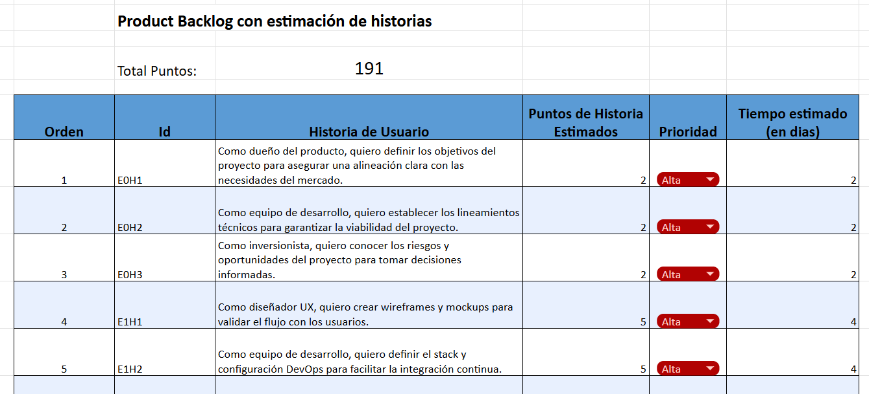

La priorización de componentes definidas en el Product Backlog del proyecto fue ejecutada siguiendo estos criterios:

* **Valor de negocio (prioridad)**: Las funcionalidades críticas para la operación inicial de la plataforma se priorizan primero (por ejemplo, registro de usuarios, reserva de citas, infraestructura).
* **Dependencias técnicas**: Se priorizan los componentes fundacionales antes que los dependientes (ej. infraestructura y base de datos antes de videollamadas y reseñas).
* **Viabilidad técnica y esfuerzo estimado (story points)**: Las historias de alto valor y menor complejidad se implementan primero para entregar valor más rápido.
* **MVP (Producto Mínimo Viable)**: Se identificaron las funcionalidades mínimas necesarias para lanzar una primera versión funcional.

### **Alta Prioridad – Fundacionales y esenciales para MVP**

Estas historias permiten que el sistema funcione y los usuarios puedan interactuar con él:

* **Infraestructura y planificación**
  + Objetivos del proyecto (#1)
  + Lineamientos técnicos (#2)
  + Identificación de riesgos (#3)
  + Stack tecnológico y configuración (#5)
  + Infraestructura escalable (#7)
  + Modelado base de datos (#6)
* **Diseño y experiencia**
  + Wireframes y mockups (#4)
* **Gestión de usuarios y autenticación**
  + Registro con email/contraseña (#10)
  + Registro/edición de perfil usuario (#8)
  + Subida de certificaciones (#9)
* **Reserva de citas**
  + Reserva de citas (#15)
  + Gestión de disponibilidad (#16)
  + Recordatorios automáticos (#17)
* **Comunicación**
  + Envío y respuesta de mensajes (#20, #21)

* **Interfaz de búsqueda y perfiles**
  + Búsqueda de profesionales (#29)
  + Ver perfil detallado (#32)
* **Pagos**
  + Pagos en la plataforma (#33)
  + Métodos de pago (#34)
  + Recibir pagos (#35)
* **Videollamadas**
  + Unirse/iniciar videollamadas (#42, #43)

### **Prioridad Media – Funcionalidades complementarias**

Estas funcionalidades mejoran la experiencia de usuario o son necesarias a nivel operativo, pero no bloquean el MVP:

* **Gestión de cuentas y recuperación**
  + Completar perfil profesional (#11)
  + Recuperación de contraseña (#12)
  + Gestión de cuentas fraudulentas (#13)
* **Panel administrativo y control**
  + Panel de administración (#14)
  + Aplicar sanciones (#47)
  + Métricas de uso (#48)
* **Reseñas y calificaciones**
  + Calificar profesional (#23)
  + Dejar y responder comentarios (#24, #25)
  + Gestión de comentarios inapropiados (#26)
* **Historial**
  + Historial de citas (#27)
  + Notas privadas (#28)
* **Filtros de búsqueda**
  + Filtrar por disponibilidad (#30)
  + Ver calificaciones (#31)
* **Seguridad y privacidad**
  + Protección de datos (#44)
  + Ocultar información de contacto (#45)
  + Reportar comportamientos inapropiados (#46)
* **Soporte y ayuda**
  + Centro de ayuda (#37)
  + Contactar soporte (#38)
  + Sistema de tickets (#39)
  + Reportes de problemas frecuentes (#41)

### **Prioridad Baja – Extras, valor agregado**

Funcionalidades que aportan valor a largo plazo, pero no son críticas para la primera versión:

* Lanzamiento en nuevos idiomas (#50)
* Calificación de soporte (#40)

### **Etapa Final - Cierre del Proyecto**

Estas tareas son necesarias para la entrega final del producto:

* Pruebas finales y documentación (#51)
* Presentación de demo (#52)
* Optimización de infraestructura (#49)

## Definición del Done

### **Componentes Funcionales**

**Aplicación Móvil (Ionic + Angular)**

* La aplicación debe funcionar correctamente en iOS y Android.
* Integración con supabase para notificaciones y autenticación.
* Debe permitir la reserva de citas con profesionales de la salud mental.
* Chat seguro con encriptación de mensajes.
* Validaciones de seguridad en el manejo de datos personales.

**Portal Web (Angular + HTML + CSS + Bootstrap 4)**

* Responsivo en **móviles, tabletas y escritorios**.
* Integrado con la API para obtener datos en tiempo real.
* Seguridad en la autenticación y protección de datos sensibles.

**Base de Datos (PostgreSQL)**

* Diseño **normalizado** con relaciones bien definidas.
* Cumplir con estándares de seguridad en el almacenamiento de datos.
* Soportar consultas de alto rendimiento y escalabilidad.

**Módulo de Administración**

* Los administradores pueden ver y gestionar usuarios.
* Panel de control con reportes y alertas.
* Opciones de configuración de la plataforma.

**Módulo de Soporte Técnico**

* Sistema de tickets para soporte.
* Los usuarios pueden enviar consultas y recibir respuestas.
* Reportes de fallos y problemas técnicos.

**Búsqueda y Filtrado de Profesionales**

* El usuario debe poder filtrar profesionales de salud mental por especialidad, experiencia y ubicación.
* Los resultados deben ordenarse por relevancia.
* Cada perfil debe mostrar información clara y verificable.

**Agendamiento de Citas**

* Los profesionales de salud mental pueden configurar su disponibilidad en un calendario.
* Los pacientes deben poder reservar y cancelar citas con confirmación automática.
* Implementar recordatorios por email y notificación en la app.

**Sistema de Calificaciones y Opiniones**

* Los pacientes pueden dejar una reseña después de cada consulta.
* Los profesionales de salud mental pueden responder comentarios para mejorar la confianza.
* Las reseñas deben ser visibles en los perfiles.

**Historial de Consultas**

* Los pacientes pueden ver su historial de sesiones.
* Los profesionales de la salud mental pueden agregar notas privadas sobre cada sesión.
* Solo accesible por el usuario y su profesional de salud mental.

**APIs y Servicios Externos**

* API REST desarrollada en **Django** para manejar solicitudes.
* Integración con **Microsoft Teams API** para videollamadas.
* Autenticación segura con JWT y posible expansión a OAuth.

**Sistema de Pagos (Stripe)**

* Procesamiento seguro de pagos y reembolsos.
* Notificación automática al usuario después del pago.
* Cifrado de datos bancarios según **PCI-DSS**.

**Seguridad y Cumplimiento (GDPR, ISO 27001)**

* Cumple con **GDPR** y normativas de privacidad.
* Implementa **autenticación de dos factores (2FA)**.
* Encriptación de datos sensibles en la base de datos.

### **Componentes de Calidad y Soporte**

**Diseño UX/UI**

* Debe incluir **wireframes y mockups** para cada vista (Admin, Web, Móvil).
* Seguir los principios de **usabilidad y accesibilidad**.
* Las interfaces deben estar alineadas con la identidad visual de PsicoLink.

**Pruebas de Software**

* **Pruebas unitarias** (mínimo 80% de cobertura con Jest y pytest).
* **Pruebas funcionales** con Selenium.
* **Pruebas de carga** con JMeter.
* Reportes detallados de cada prueba.

**Documentación Técnica**

* Manual de instalación y despliegue de la aplicación.
* Guía de uso para terapeutas y pacientes.
* Documentación de API.

**Presentación Final y Demo**

* La demo debe cubrir **todos los flujos clave** (registro, búsqueda, pago, chat, videollamada).
* Se debe evidenciar el cumplimiento de requisitos del Product Backlog.
* Responder a preguntas del equipo de validación y stakeholders.

## Diseño inicial del software

### **Diagramas de Actividad**

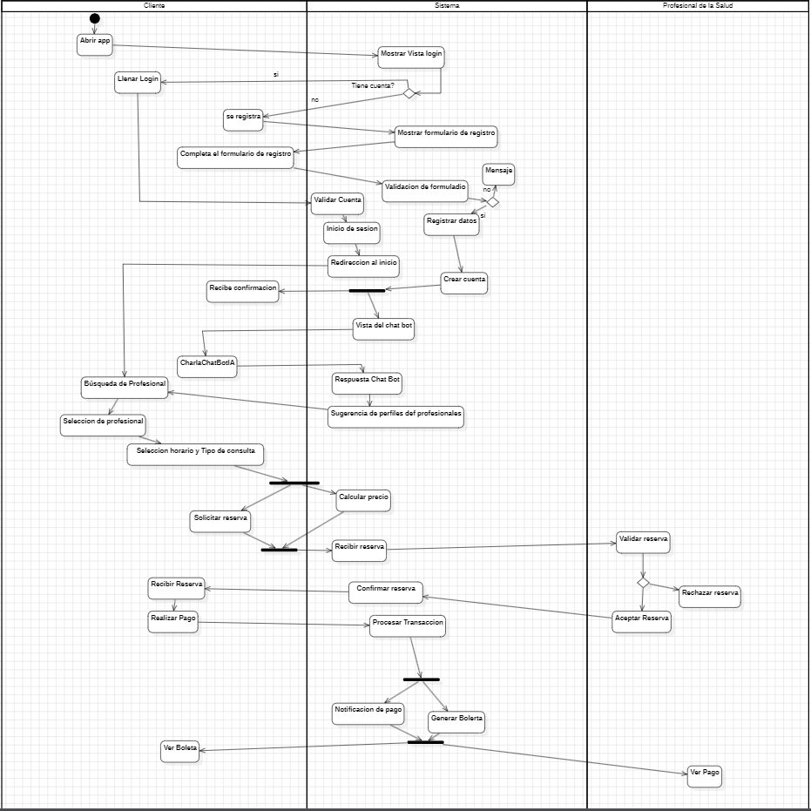

### **Modelo de Datos (MER)**

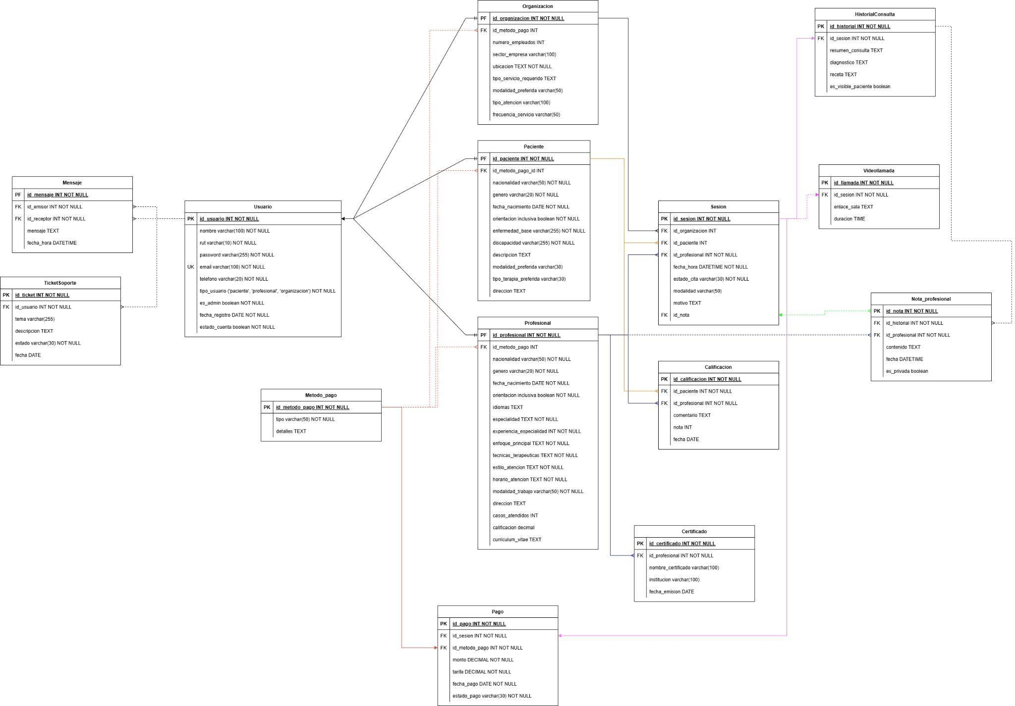

La imagen adjunta representa al modelo entidad-relación de la aplicación.

La aplicación tendrá 4 tipos de usuarios; administrador, paciente, organización y profesional, el usuario de administrador solo requiere del atributo “es_admin” y los datos básicos de la entidad supertipo de usuario, mientras que paciente, organizacion y profesional todos son subtipos de la entidad “usuario” utilizando el atributo ”tipo_usuario” para definir su rol, esto permite que cada usuario tenga sus datos únicos dependiendo de su rol y además permite al administrador cambiar su rol para probar el funcionamiento de la app desde distintos roles.

Todos los usuarios pueden mandar mensajes y acceder a soporte. Los pagos se realizan y vinculan a la sesión que crea el profesional con el paciente/organización, de esta sesión se unen de 1:N las videollamadas. El historial de la consulta o descripción de la consulta está vinculada con la sesión y puede tener varias notas privadas del profesional unidas, esta definición resulta útil para mostrarle al paciente el diagnóstico que tiene o que el profesional apunte detalles que luego más tarde pueden ser compartidos o no con el paciente.

## Herramientas de gestión ágil

Para llevar a cabo el control, organización y colaboración efectiva del proyecto, se han definido las siguientes herramientas:

***Repositorio en GitHub***

Se utiliza como repositorio central de documentación, actas de reunión, material de diseño (mockups, wireframes), entregables y respaldos del avance del proyecto. Además aquí se aloja el código fuente del proyecto, incluyendo ramas para desarrollo, pruebas y producción. Se gestionan los commits, pull requests y versionado del software.

# Anexos.

* **Repositorio Github**

[JoaquinMadari/Capstone_PsicoLink: Proyecto capstone, seccion: 703D](https://github.com/JoaquinMadari/Capstone_PsicoLink)

* **Código fuente (frontend)**

[JoaquinMadari/Capstone_PsicoLink at codigo/psicolink](https://github.com/JoaquinMadari/Capstone_PsicoLink/tree/codigo/psicolink)

* **Código fuente (backend)**

[JoaquinMadari/Capstone_PsicoLink at codigo-backend](https://github.com/JoaquinMadari/Capstone_PsicoLink/tree/codigo-backend)